

**Section primaire (4-5)**

**Année scolaire 2022 - 2023**

**Nom**: ___________ **Fiche de travail N : (2)**

**Sujet**: **les articles indéfinis**

**Date: / / Classe: 4ème Section:……**

**_____________________________________________________________**

Objectifs**: connaitre les articles indéfinis :**

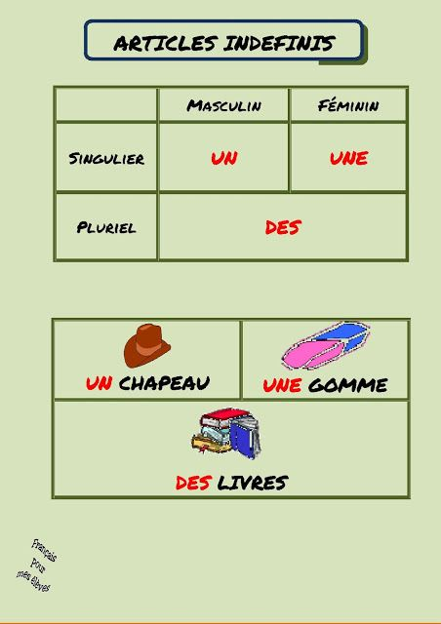



* **Qu’est- ce que c’est ?**

**Livre, gomme, crayon, stylo, tableau, fenêtre, porte, chat, table, chien, école, chaise, animal, cahier, règle, maison, voiture, bicyclette.**

|  |  |
| --- | --- |
| **C’est un …………..** | **C’est une ……………** |
|  |  |
|  |  |
|  |  |
|  |  |
|  |  |
|  |  |
|  |  |
|  |  |
|  |  |



* **Répondez aux questions :**

**1- Est – ce que tu as un stylo ?**

**Oui, j’ai un stylo rouge.**

**2- Est-ce que tu as une règle ?**

**Oui, ----------------------------------------------------------------------------**

**3- Est – ce que tu as un chat ?**

**Oui, ----------------------------------------------------------------------------**

**4- Est – ce que Fadi a un livre ?**

**Oui, -----------------------------------------------------------------------------**

**5- Est – ce que Rana a une gomme ?**

**Oui, ----------------------------------------------------------------------------**

**6- Est – ce que tu as une voiture ?**

**Oui, -----------------------------------------------------------------------------**



|  |
| --- |
|  |
|  |
|  |